国家开放大学《化工识图与CAD基础》形考任务参考答案

形考任务一

一、单项选择题（每小题4分，共40分）

1.每张图纸上都应画出标题栏，标题栏位置在图纸的（  ）。

单选题 (4 分) 4分

A 右上角

B 右下角

C  左下角

D 左上角

正确答案: B

2.绘制技术图样时，基本幅面内应画图框；图框用(   )画出。

单选题 (4 分) 4分

A 细虚线

B 点画线

C 粗实线

D 波浪线

正确答案: C

3.字体中的字母和数字可写成斜体或直体，常用斜体形式：字头向右倾斜，与水平基准线成（  ）。

单选题 (4 分) 4分

A  30°

 B 75°

C  45°

D  15°

正确答案: B

4.可见轮廓线用粗实线表示，不可见轮廓线用（  ）表示。

单选题 (4 分) 4分

A 细虚线

B 点画线

C 粗实线

D 波浪线

正确答案: A

5.当直线倾斜于三个投影面时，直线在投影面上的投影(   )。

单选题 (4 分) 4分

A 反映实长

 B 为一条直线，长度可能变短，也可能变长

C 积聚成一个点

D 为一条直线，长度变短

正确答案: D

6.当直线平行于投影面时，直线在该投影面上的投影（  ）。

单选题 (4 分) 4分

 A   反映实长

 B 为一条直线，长度变短

C  积聚成一个点

 D  为一条直线，长度可能变短，也可能变长

正确答案: A

7.图样中的尺寸以(   )为单位时, 不需标注计量单位的代号(或名称)。

单选题 (4 分) 4分

A  ㎝

B μm

C  mm

D  km

正确答案: C

8.图样中所标注的尺寸, 为该图样所示机件的(    )尺寸。

单选题 (4 分) 4分

A 加工

B 下料

C  参考

D 最后完工

正确答案: D

9.可见轮廓线用粗实线表示，尺寸线和尺寸界限线用（  ）表示。

单选题 (4 分) 4分

A 细虚线

B 细实线

C 点画线

D 波浪线

正确答案: B

10.点M的V面投影与H面投影的连线垂直于OX轴，即（  ）。

单选题 (4 分) 4分

A Om"⊥OX

B m′m"⊥OX

C mm"⊥OX

D  m′m⊥OX

正确答案: D

二、多项选择题（每小题4分，共20分）

11.已知两点坐标，点A(30,25,10)和点B(20,15 ,20)，判断两点相对位置。点A在点B的（    ）。

多选题 (4 分) 4分

A  左方

B 前方

C 上方

D 下方

E 后方

正确答案: A B D

12.下列关于标注尺寸的说法正确的是（     ）。

多选题 (4 分) 4分

A 机件的真实大小应以图样上所注的尺寸数值为依据

B 机件的真实大小与图形的大小及绘图的准确度无关

C 标注尺寸时, 应尽可能使用符号和缩写词

D 对机件的每一尺寸, 一般只标注一次

E 尺寸应标注在反映该结构最清晰的图形上

正确答案: A B C D E

13.下列投影图中，表示为投影面垂直线的投影图是（    ）。

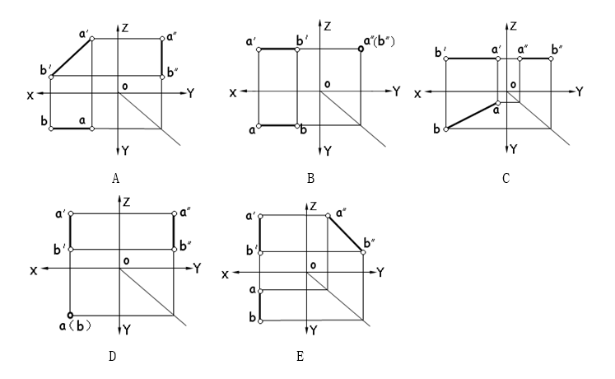

多选题 (4 分) 4分

A

B

C

D

E

正确答案: B D

14.下列平面投影图中，一个投影面内的投影反映实形的投影图是（  ）

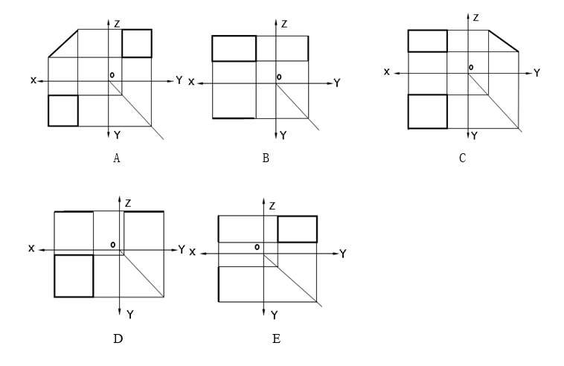

多选题 (4 分) 4分

A

B

C

D

E

正确答案: B D E

15.下列平面投影图中,表示为投影面垂直面的投影图是（  ）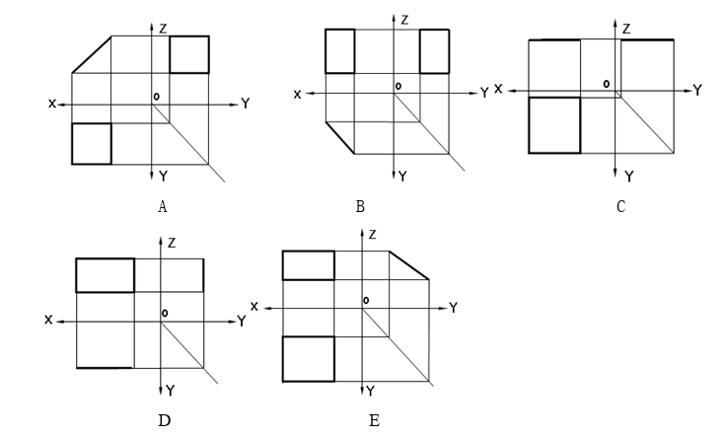

多选题 (4 分) 4分

A

B

C

D

E

正确答案: A B E

三、判断题（每小题4分，共40分）

16.字体的号数即字体高度h的毫米数，图样字体中汉字应按要求书写。

判断题 (4 分) 4分

1. 对B.错

正确答案: A

17.点画线和双点画线的首末两端应是线段而不是短画。

判断题 (4 分) 4分

1. 对B.错

正确答案: A

18.标注线性尺寸时，除了要求尺寸线必须与所标注的线段平行外，当同时有多个平行尺寸时，还应使小尺寸放在大尺寸的外面。

判断题 (4 分) 4分

A.对 B.错

正确答案: B

19.平面图形中的尺寸, 按其作用可分为定形尺寸和定位尺寸。

判断题 (4 分) 4分

 A.对 B.错

正确答案: A

20.采用中心投影法绘制的图样直观性强，符合人的视觉映像，因此在化工图样中常被采用。

判断题 (4 分) 4分

 A.对

 B.错

正确答案: B

21.在平行投影法中，根据投射线相对投影面是否垂直，可分为正投影法和斜投影法。

判断题 (4 分) 4分

A.对 B.错

正确答案: A

22.从三视图之间的对应关系可看出，主、俯视图长对正；主、左视图高平齐；俯、左视图宽相等。

 判断题 (4 分) 4分

 A.对B.错

正确答案: A

23.必须要有直线的三个投影，才能确定直线的空间位置。

判断题 (4 分) 4分

A.对 B.错

正确答案: B

24.同一图样中，同类图线的宽度可以不一致。

判断题 (4 分) 4分

 A.对B.错

正确答案: B

25.分析下图可知，P是水平面，Q、R分别是侧平面 。

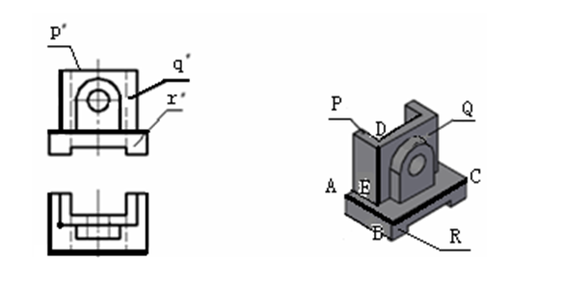

判断题 (4 分) 4分

A.对

 B.错

正确答案: B

形考任务二

一、单项选择题（每小题4分，共40分）

1、已知一立体的轴测图，按箭头所指方向,正确的视图是（    ）。

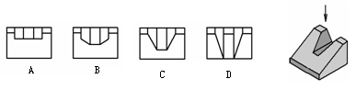

单选题 (4 分) 4分 （难易度: 中）

A

B

C

D

正确答案: C

2.已知一立体的轴测图，按箭头所指方向,正确的视图是（    ）。

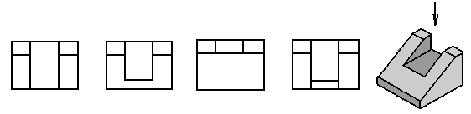

        A                   B                  C                  D

单选题 (4 分) 4分 （难易度: 中）

A

B

C

D

正确答案: B

3.已知立体的两个投影，关于它的侧面投影图画得正确的是(    )。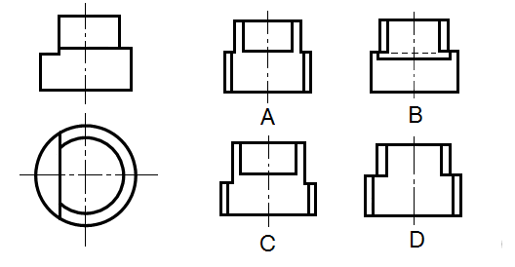

单选题 (4 分) 4分 （难易度: 中）

A

B

C

D

正确答案: B

4.已知立体的两个投影，关于它的侧面投影画得正确的是(    )。

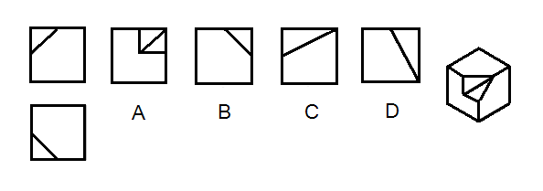

单选题 (4 分) 4分 （难易度: 中）

A

B

C

D

正确答案: A

5.已知某位学员画了四个立体的三视图，正确的一组是（    ）组。

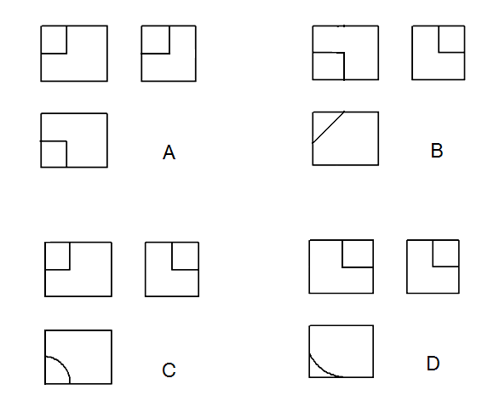

单选题 (4 分) 4分 （难易度: 中）

A

B

C

D

正确答案: C

6.局部视图由于所表达的只是机件某一部分的形状，故需要画出断裂边界，其断裂边界用（   ）表示。

单选题 (4 分) 4分 （难易度: 中）

 A.细实线

 B.波浪线

C.点画线

D.虚线

正确答案: B

7.画剖视图时，在剖视图的（   ）用字母标注剖视图的名称“×-×”。

单选题 (4 分) 4分 （难易度: 中）

A.上方

 B.下方

 C.左方

 D.右方

正确答案: A

8.制图标准规定:金属材料的剖面符号画成平行细实线，向左或向右倾斜均可，同一金属零件在各个剖视图中的所有剖面线，其(    )。

单选题 (4 分) 4分 （难易度: 中）

A.倾斜方向和间隔不能一致

 B. 倾斜方向必须一致，间隔可以不一致

C.倾斜方向和间隔要一致

 D.倾斜方向可以不同、间隔必须一致

正确答案: C

9.用剖切平面完全地剖开机件所得的剖视图称为（   ）。

单选题 (4 分) 4分 （难易度: 中）

A.断面图

 B.半剖视图

C.局部剖视图

D.全剖视图

正确答案: D

10.在画半剖视图时，半个视图与半个剖视图以（    ）为界。

单选题 (4 分) 4分 （难易度: 中）

 A.细实线

B.波浪线

C.虚线

 D.细点画线

正确答案: D

二、多项选择题（每小题4分，共20分）

11.组合体的视图表达了机件的形状，而机件的大小则要由视图上所标注的尺寸来确定。组合体的尺寸分为（     ）。

多选题 (4 分) 4分 (计分规则:全部选对则得分) （难易度: 中）

A.线性尺寸

B.定形尺寸

 C.定位尺寸

 D.总体尺寸

 E.曲线尺寸

正确答案: B C D

12.已知立体的主、俯两个视图，与之相对应的立体图是(    )。

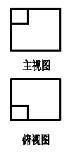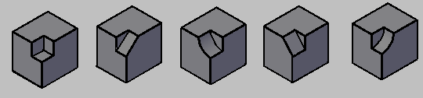

                            A                  B                  C                 D                  E

多选题 (4 分) 4分 (计分规则:全部选对则得分) （难易度: 中）

 A.

B

C

D

E

正确答案: A C D

13.按照剖切区域多少，剖视图分为（   ）。

 多选题 (4 分) 4分 (计分规则:全部选对则得分) （难易度: 中）

A.全剖视图

B.旋转剖视图

 C.阶梯剖视图

 D.局部剖视图

E.半剖视图

正确答案: A D E

14.按断面图绘制的位置，断面图分为（   ）。

多选题 (4 分) 4分 (计分规则:全部选对则得分) （难易度: 中）

A.旋转断面图

 B.移出断面图

C.斜剖断面图

D.全剖断面图

E.重合断面图

正确答案: B E

15.如图所示，移出断面图画法和标注完全正确的是（   ）。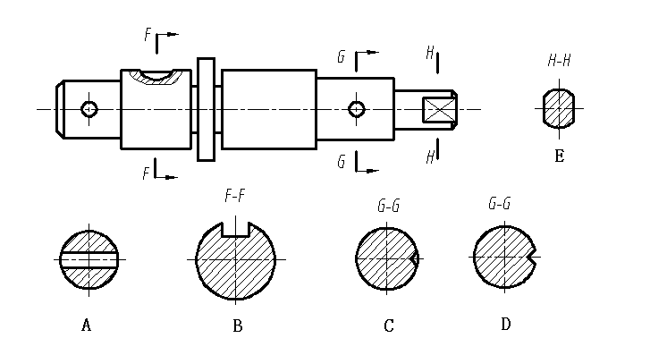

多选题 (4 分) 4分 (计分规则:全部选对则得分) （难易度: 中）

A

B

C

D

E

正确答案: A B C E

三、判断题（每小题4分，共40分）

16.两曲面体相贯线一定都是空间曲线。

判断题 (4 分) 4分 （难易度: 中）

A.对

B.错

正确答案: B

17.平面截切圆柱截交线有圆、椭圆和矩形3种情况，截交线围成的图形是。

判断题 (4 分) 4分 （难易度: 中）

 A.对

B.错

正确答案: A

18.圆球被一个平面截切，截交线的三个投影一定都是圆。

判断题 (4 分) 4分 （难易度: 中）

A.对

 B.错

正确答案: B

19.当两基本形体的表面相交时，在视图中可以不画出这些交线的投影。

判断题 (4 分) 4分 （难易度: 中）

 A.对

 B.错

正确答案: B

20.当物体的一个视图画成剖视图后，其它视图的完整性也受影响，不能按完整视图画出。

判断题 (4 分) 4分 （难易度: 中）

A.对

 B.错

正确答案: B

21.对于剖视图中不可见部分，若在其它视图中已经表达清楚，则虚线可省略不画。

判断题 (4 分) 4分 （难易度: 中）

 A.对

B.错

正确答案: A

22.画局部剖视图时，波浪线应画在机件的实体部分，不能与视图中的轮廓线重合，也不能超出视图中被剖切部分的轮廓线。

判断题 (4 分) 4分 （难易度: 中）

 A.对

B.错

正确答案: A

23.当两基本形体的表面相切时，两表面在相切处光滑过渡，不应画出切线投影。

 判断题 (4 分) 4分 （难易度: 中）

A.对

B.错

正确答案: A

24.如图所示，圆锥被不同位置的平面截切，从左至右截交线空间形状是抛物线、双曲线、圆。

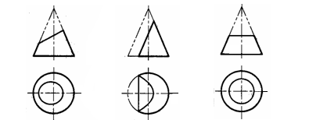

 判断题 (4 分) 4分 （难易度: 中）

A.对

B.错

正确答案: B

25.如图所示，圆柱与圆锥相贯有一公切球时，相贯线成为两相同的圆曲线。

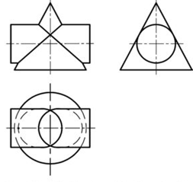

判断题 (4 分) 4分 （难易度: 中）

 A.对

 B.错

正确答案: B

形考任务三

一、单项选择题（每小题4分，共40分）

1.螺栓连接通常用于（   ）。单选题 (4 分) 4分 （难易度: 中）

A 连接两个不太厚并允许钻成通孔的零件

B 一零件的厚度较大，或不允许作通孔的场合

C 受力不大并不经常拆卸的地方

D 运动零件的连接

正确答案: A

2.已知粗牙普通外螺纹的公称直径d=12，左旋，中、顶径公差带均为5g，中等旋合长度。正确的螺纹标记是（    ）。单选题 (4 分) 4分 （难易度: 中）

A M12-5g-S

B M12-LH-5g5g

C M12-5g-N

D  M12 LH -5g

正确答案: D

3.化工设备图上标注的两支座间的距离2200mm，该尺寸属于（   ）。单选题 (4 分) 4分 （难易度: 中）

A 特性尺寸

B 外形尺寸

C 装配尺寸

D 安装尺寸

正确答案: D

4.关于带控制点工艺流程图中设备的表示方法，描述正确的是（   ）。  单选题 (4 分) 4分 （难易度: 中）

A  用粗实线大致画出主要轮廓

B  每台设备应编写设备位号和注写设备名称

C  相同或备用设备不必画出

D  对设备位号和名称的注写位置不作要求

正确答案: B

5.关于带控制点工艺流程图中管道的表示方法，表述正确的是(    )。

单选题 (4 分) 4分 （难易度: 中）

A  流程线应画成水平或垂直，转弯时画成直角

B每条管线上只需画出箭头，不需标注管道代号

C流程线用粗实线表示

D每段管道上只标注工段号即可

正确答案: A

6.关于带控制点工艺流程图中管道交叉的表示方法，表述正确的是(    )。

单选题 (4 分) 4分 （难易度: 中）

A  流程线交叉时用小圆弧表示不相交

B  流程线交叉时，应将两条流程线同时断开

C  不同物料交错时，主物料线断，辅助物料线不断

D  流程线交叉时，应将其中一条断开

正确答案: D

7.带控制点工艺流程图中，一段管道代号为"PW1101-32"，其中“11”表示（   ）。

 单选题 (4 分) 4分 （难易度: 中）

A  管段序号

B  车间或工段代号

C  隔热代号

D  物料代号

正确答案: B

8.管道布置图中，管道大都通过（   ）弯头实现转折。

单选题 (4 分) 4分 （难易度: 中）

A 90°

B 75°

C 60°

D 30°

正确答案: A

9.建筑物高度尺寸以标高形式表示，以（    ）为单位。

 单选题 (4 分) 4分 （难易度: 中）

A km

B mm

C m

D cm

正确答案: C

10.带控制点工艺流程图中，关于仪表控制点的表述，不正确的是(     )。

单选题 (4 分) 4分 （难易度: 中）

A  仪表控制点用符号表示，并从其安装位置引出

B  仪表控制符号包括图形符号和仪表位号

C  仪表位号由中文和阿拉伯数字表示

D  图形符号可以表示仪表不同的安装位置

正确答案: C

二、多项选择题（每小题4分，共20分）

11.化工设备广泛采用标准化零部件,下列（    ）是化工设备中常用零部件。

多选题 (4 分) 4分 (计分规则:全部选对则得分) （难易度: 中）

A  筒体

B 钢板

C  人孔

D  管法兰

E  螺钉

正确答案: A C D

12.化工设备上常用的两种支座类型是（    ）。

 多选题 (4 分) 4分 (计分规则:全部选对则得分) （难易度: 中）

A  铸铁支座

B  鞍式支座

C  金属支座

D  非金属支座

E  悬挂式支座

正确答案: B E

13.建筑图样的一组视图主要包括（   ）。

多选题 (4 分) 4分 (计分规则:全部选对则得分) （难易度: 中）

A  平面图

B  立面图

C  剖面图

D  主视图

E  左视图

正确答案: A B C

14.带控制点工艺流程图中，设备位号"V1203A、B"中各项含义表述正确的是（   ）。

 多选题 (4 分) 4分 (计分规则:全部选对则得分) （难易度: 中）

A  “V”表示容器类设备

B  “20”表示车间号或工段号

C  “12”表示隔热代号

D  “03”表示设备序号

E  “A、B”表示相同设备尾号

正确答案: A D E

15.下列（    ）是两段直管相连接常用形式。

多选题 (4 分) 4分 (计分规则:全部选对则得分) （难易度: 中）

A  焊接连接

B  螺纹连接

C  铆钉连接

D  承插连接

E  法兰连接

正确答案: A B D E

三、判断题（每小题4分，共40分）

16.螺纹的公称直径一律指螺纹大径。判断题 (4 分) 4分 （难易度: 中）

 A.对

 B.错

正确答案: A

17.牙顶圆的投影用细实线表示，螺纹终止线用粗实线表示。

判断题 (4 分) 4分 （难易度: 中）

A.对

B.错

正确答案: B

18.化工设备的零件图可与装配图画在同一张图纸上。

判断题 (4 分) 4分 （难易度: 中）

A.对

B.错

正确答案: A

19.立式设备通常采用主、俯两个基本视图表达。

判断题 (4 分) 4分 （难易度: 中）

 A.对

 B.错

正确答案: A

20.方案流程图又称工艺流程草图，一般仅画出主要设备和主要物料的流程管线。

判断题 (4 分) 4分 （难易度: 中）

 A.对

B.错

正确答案: A

21.带控制点工艺流程图中，横向管道的管道代号标在管道的下方。

 判断题 (4 分) 4分 （难易度: 中）

A.对

 B.错

正确答案: B

22.带控制点工艺流程图中，主要物料的流程线用粗实线表示，其他物料的流程线用 虚线表示。

判断题 (4 分) 4分 （难易度: 中）

 A.对

B.错

正确答案: B

23.设备布置图中，设备主要轮廓用粗实线表示。

判断题 (4 分) 4分 （难易度: 中）

A.对

B.错

正确答案: A

24.已知下图为一段管道的正立面图，管道的空间走向是：从上→下→右→后→下。

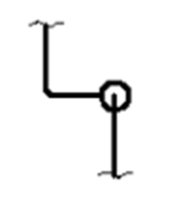

判断题 (4 分) 4分 （难易度: 中）

 A.对

B.错

正确答案: B

25.已知下面图形为一段管道的正立面图和平面图，管道的空间走向：从左→右→前→下   （从左端开始），画出的管段左侧立面图是正确的。

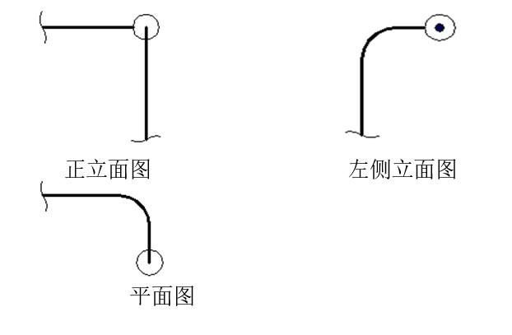

判断题 (4 分) 4分 （难易度: 中）

A.对

 B.错

正确答案: B

形考任务四

一、单项选择题（每小题4分，共40分）

1.在键盘上按X、Y、Z顺序输入直角坐标数值，各个数值之间用（   ）隔开。

单选题 (4 分) 4分 （难易度: 中）

A  文逗号

B  英文冒号

C  中文句号

D  英文顿号

正确答案: A

2.图标 IMG_256 表示捕捉相关实体的（   ）。

单选题 (4 分) 4分 （难易度: 中）

A  切点

B  圆心

C  象限点

D  端点

正确答案: B

3.用ZOOm命令将图形缩放时，图形的实际尺寸（   ）。

单选题 (4 分) 4分 （难易度: 中）

A  增大

B  不变

C  缩小

D  按比例缩放

正确答案: B

4.绘制如图所示AB线段，应先拾取直线命令，指定点A,接下来输入极坐标，下列输入方法正确的是（    ）。

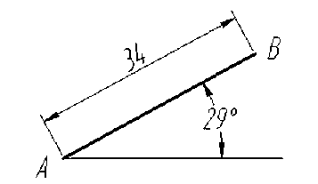

单选题 (4 分) 4分 （难易度: 中）

A  34，29

B  @34，29°

C  @34<29

D  @29<34°

正确答案: C

5.根据图形的变化，在横线上填写所需命令为（   ），只能填写一个命令。

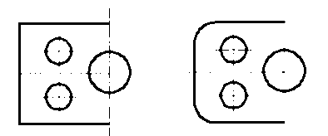

单选题 (4 分) 4分 （难易度: 中）

A  修剪命令

B  删除命令

C  倒角命令

D  圆角命令

正确答案: D

6.根据图形的变化，在横线上填写所需命令应为（   ），只能填写一个命令。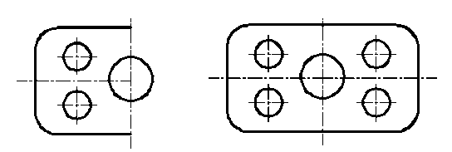

                            \_\_\_\_\_\_\_\_\_\_\_\_\_\_\_\_\_

单选题 (4 分) 4分 （难易度: 中）

A  复制命令

B  旋转命令

C  阵列命令

D  镜像命令

正确答案: D

7.根据图形的变化，在横线上填写所需命令应为（  ），只能填写一个命令。

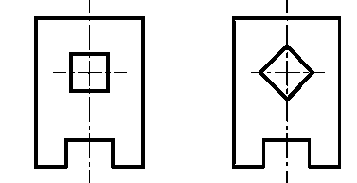

                           —————

单选题 (4 分) 4分 （难易度: 中）

A  修剪命令

B  镜像命令

C  旋转命令

D  阵列命令

正确答案: C

8.根据图形的变化，在横线上填写所需命令应为（  ），只能填写一个命令。

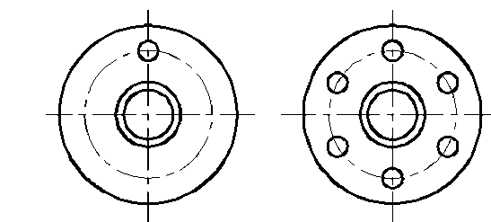

                                         ————————

单选题 (4 分) 4分 （难易度: 中）

A  环形阵列命令

B  镜像命令

C  复制命令

D  旋转命令

正确答案: A

9.“Φ30” 在键盘上输入的代码是(   )。

单选题 (4 分) 4分 （难易度: 中）

A   30%%P

B   %%C30

C  30%%d

D  30%%C

正确答案: B

10.打开或关闭正交模式可以通过按 (   )键来实现。

单选题 (4 分) 4分 （难易度: 中）

A  F4

B  F2

C  F3

D  F8

正确答案: D

二、多项选择题（每小题4分，共20分）

11.一实体所在图层处于关闭状态，该实体在图层上的图形(    )。

多选题 (4 分) 4分 (计分规则:全部选对则得分) （难易度: 中）

A  不可见

B  不能编辑

C  能编辑

D  可见

E  不能打印

正确答案: A B E

12.计算机绘图时，可通过（   ）方式输入命令。

多选题 (4 分) 4分 (计分规则:全部选对则得分) （难易度: 中）

A  键盘输入

B  光标输入

C  菜单输入

D  工具栏输入

E  状态行输入

正确答案: A C D

13.在图层特性管理器中，选中要删除的图层，单击“删除图层”按钮，即可删除图层，但是（   ）不能删除。

多选题 (4 分) 4分 (计分规则:全部选对则得分) （难易度: 中）

A  冻结的图层

B  0图层

C  Defpoints图层

D  当前图层

E  关闭的图层

正确答案: B C D

14.在命令输入过程中，当但完成一个命令操作后，再次出现命令提示符，则再按一下

（    ），就可以重复刚才执行的命令。

多选题 (4 分) 4分 (计分规则:全部选对则得分) （难易度: 中）

A  空格键

B  Enter键

C  Alt健

D  ESC健

E  Ctrl健

正确答案: A B

15.在对图形进行编辑操作之前，首先需要选择要编辑的对象。常用的三种实体选择方式是（   ）。

多选题 (4 分) 4分 (计分规则:全部选对则得分) （难易度: 中）

A  键盘选择

B  单个拾取方式

C  窗口选择方式

D  光标选择

E  交叉窗口选择方式

正确答案: B C E

三、判断题（每小题4分，共40分）

16.在直角坐标系中，若一个点的坐标X=20,Y=15,Z=25,在键盘上输入代码为25，15，20。

判断题 (4 分) 4分 （难易度: 中）

 A.对

B.错

正确答案: B

17.使用Pan命令将图形移动时，改变图形的缩放比例。

判断题 (4 分) 4分 （难易度: 中）

 A.对

 B.错

正确答案: B

18.“60°”在键盘上输入的代码是“60%%D”。

判断题 (4 分) 4分 （难易度: 中）

 A.对

 B.错

正确答案: A

19.正交模式打开,在窗口中不能画倾斜的直线。

判断题 (4 分) 4分 （难易度: 中）

 A.对

 B.错

正确答案: B

20.使用AUutoCAD中的命令，能直接绘制出带圆角的矩形。

 判断题 (4 分) 4分 （难易度: 中）

A.对

 B.错

正确答案: A

21.图层可以冻结也可以解冻，但当前图层不可冻结

判断题 (4 分) 4分 （难易度: 中）

A.对

B.错

正确答案: A

22.使用“移动命令”将图形移动时，改变图形的缩放比例。

判断题 (4 分) 4分 （难易度: 中）

A.对

B.错

正确答案: B

23.标注圆弧的半径或圆的直径时，AutoCAD自动添加“R”或“Φ” 。

判断题 (4 分) 4分 （难易度: 中）

 A.对

 B.错

正确答案: A

24.窗口选择实体方式和交叉窗口选择实体方式操作结果完全相同。

判断题 (4 分) 4分 （难易度: 中）

A.对

B.错

正确答案: B

25.如果想取消未执行完的命令，可以通过按Esc键达到目的。

判断题 (4 分) 4分 （难易度: 中）

 A.对

B.错

正确答案: A

**化工识图与CAD基础作业1（第1章）**

**一、填空题（每空1分，共25分）**

1. 图纸的基本幅面共有 种，从 到 。

2. 图框用 线画出，分为 和 两种格式。

3. 尺寸线用 线绘制，当尺寸线水平时，尺寸数字注写在尺寸线的 方靠 部分，字头朝 ；尺寸线为竖直方向时，尺寸数字注写在尺寸线的 方，字头朝 。

4.可见轮廓线用 表示，不可见轮廓线用 表示，对称中心线用 表示。

5.平面图形中的尺寸, 按其作用可分为两类，分别是 、 。

6.投影法分为 投影法和平行投影法，平行投影法又分为 投影法

和 投影法。

7.主、俯视图反映物体的 度量尺寸；主、左视图反映物体的 度量尺寸；俯、左视图反映物体的 度量尺寸。

8.两点的相对位置可通过两点的坐标差判断， 坐标值大者在左， 坐标值大者在前， 坐标值大者在上。

**二、单项选择题（每小题2分，共20分）**

1. 每张图纸上都应画出标题栏，标题栏位置在图纸的 。

A 右上角 B 左上角 C 左下角 D 右下角

2. 图样中的汉字应写成 ，并采用国家正式颁布的《汉字简化方案》中规定的简化字。

A 楷体字 B方正准圆字 C长仿宋字 D黑体字

3. 字体中的字母和数字可写成斜体或直体，常用斜体形式：字头向右倾斜，与水平基准线成 。

A 30° B 75° C 45° D 15°

4. 一图样的图形比其实物相应要素的线性尺寸放大一倍画出，该图样标题栏比例一栏应填写 。

A 1：2 B 2：1 C 0.5：1 D 1：0.5

5. 当直线平行于投影面时，直线在该投影面上的投影 。

A 反映实长 B 积聚成一个点

C 为一条直线，长度变短 D 为一条直线，长度可能变短，也可能变长

6.当平面平行于投影面时，平面在该投影面上的投影 。

A 反映实形 B 积聚成一条直线

C 为一形状类似但缩小了的图形 D 积聚成一条曲线

7. 图中的直线AB应是\_\_\_\_\_。

A 正垂线 B 侧平线 C 水平线 D 侧垂线

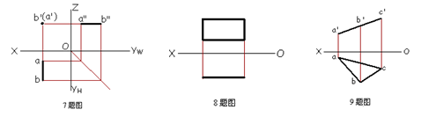

8.下图所示平面的位置应是\_\_\_\_\_。

A 正平面 B 侧平面 C 铅垂面 D 侧垂面

9.ΔABC的称呼应是\_\_\_\_\_。

A 水平面 B 侧平面 C 正垂面 D 一般位置平面

10. 标注线性尺寸时，尺寸线应与所标注的线段平行。尺寸线 。

A 能用其它图线代替 B 必须单独画出

C 可以与其他图线重合 D 可以画在其它图线的延长线上

**三、判断题（在括号内填“√”或“×”。每小题1分，共15分）**

1.同一图样中同类图线的宽度可以一致，也可以不一致。 （ ）

2.机件的真实大小应以图样上所标注尺寸数值为依据，与图形的大小及绘图的准确度无关。

（ ）

3.图样中的单位以毫米为单位，需要标注相应的单位符号。 （ ）

4.图样中的尺寸为该图样所示机件的最后完工尺寸，否则应加以说明。 （ ）

5.点的V面投影与H面投影的连线垂直于OY轴。 （ ）

6.点的V面投影与W面投影的连线垂直于OZ轴。 （ ）

7.点的H面投影至OX轴的距离等于其W面投影至OZ轴的距离。 （ ）

8.标注线性尺寸时，尺寸线必须与所标注的线段平行，当同时有多个平行尺寸时，应使小尺寸放在大尺寸的外面。 （ ）

9.标注角度尺寸，尺寸数字一律水平书写。 （ ）

10.比例是指图样中图形与实物相应要素的线性尺寸之比。 （ ）

11.画平面图形时，先对其进行尺寸分析、基准分析和线段分析。先画中间线段，再画连接线段，最后画已知线段。 （ ）

12.只要有直线的两个投影，就能确定直线的空间位置。 （ ）

13.空间直线在投影平面上的投影一般为直线，特殊情况下可能在两个投影面上都积聚为一点。 （）

14.主视图和俯视图都反映物体的左右关系，主视图和左视图都反映形体的上下关系，俯视图和左视图都反映物体的前后关系。 （ ）

15.“三等”规律指的是主视图和俯视图长相等，主视图和左视图高相等，俯视图和左视图宽相等。 （ ）

**四、识图题（第1小题20分，第2小题20分，本大题共40分）**

1.分析、判断图中P、Q、R三个平面的空间位置。

2.分析、判断图中加粗三条直线AB、BC、DE的空间位置。

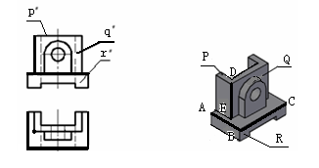

化工识图与CAD基础综合练习(1)答案

一、填空

1. 五 留有装订边 不留装订边 2. 上 上 左 左 A 3. 粗实线 虚线 细点画线 4. 定形尺寸 定位尺寸

5. 中心 斜 正 6. 左右 上下 前后

7. X Y Z 8.真实性 积聚性 类似性

9.棱柱 棱锥 圆柱 圆锥 球 10. 平面 曲面

11.截平面 基本体 12(共有性 封闭性

13(交线 共有性 封闭性 14(切割型 叠加型 综合型

15(相互位置 相互关系 16(不画 画出 画出

17(定形尺寸 定位尺寸 总体 18. 线面分析法

19. 平行 倾斜 矩形 椭圆曲线 20. 重合 平面圆 平行 直线

21.椭圆 垂直 22(全 半 局部

23.剖视图 剖视 24. 移出 重合

二、单项选择题

1. B 2. A 3. D 4. A 5(C 6(A 7. C 8(A 9(A 10.B

11.B 12.B 13.A 14.A 15.A 16.B 17.D 18.C 19.C 20.B

21.C 22.C 23.B 24.D 25.B 26.C 27.C 28.D 29.C 30.D

31.B 32.C 33.D

三、判断题(在括号内填“?”或“×”)

1.√ 2.√ 3.√ 4.√ 5.√ 6.√ 7.√ 8.√ 9.√10.√

11.√ 12.×13.√ 14.× 15.× 16.√ 17.√ 18.√ 19.× 20.×

21.× 22.× 23.√ 24.√ 25. √

四、识图题

1、分析判断题1图中P、Q、R三个平面的空间位置。

分析:P面水平投影为矩形，正面投影、侧面投影积聚为分别平行于X、Y投影轴的直线，这符合水平面所具有的投影特性，故P面为水平面;Q面正面投影为矩形，水平投影、侧面投影积聚分别为平行于X、Z投影轴的直线，这符合正平面所具有的投影特性，故Q面为正平面;R面侧面投影为L形，水平投影、正面投影积聚为平行于Y、Z投影轴的直线，这符合侧平面所具有的投影特性，故R面为侧平面。

P面与V面 垂直 ， P面与H面 平行 ， P面与W面 垂直 ，

P面是 水平 面, P面的三投影中 水平(或H面)投影反映实形。

Q面与V面 平行 ， Q面与H面 垂直 ， Q面与W面 垂直 ，

Q面是 正平面 面, Q面的三投影中正面(或V面)投影反映实形。

R面与V面 垂直 ， R面与H面垂直， R面与W面 平行，

R面是侧平面, R面的三投影中侧面(或W面)投影反映实形。

2(根据立体图和投影图，判断A、B平面各是何种位置平面。

A面与V面 倾斜， A面与H面 倾斜， A面与W面 垂直，

A面是侧垂面, A面的三投影中均不反映实形。

B面与V面 垂直， B面与H面 平行， B面与W面 垂直，

B面是水平面, B面的三投影中水平(或H面)投影反映实形。

3(识读如图所示截断体的三视图，回答下列问题。

解: (1)根据三视图分析，这是一个正六棱柱被两个平面切割后产生的立体。一个截平面为水平面R，一个截平面为正垂面P。

在原基本体三视图基础上，主视图中画出了两个截平面(正垂面P、水平面R)有积聚性的投影，左视图多出一条直线，俯视图上多出了一个矩形和一个五边形。

1. 正垂面切割六棱柱后产生的截断面为五边形，其中AE、EF、FG、GB是正垂面与六棱柱四个侧面的交线，AB边是水平面与正垂面的交线，五边形的水平投影、侧面投影为类似性;水平面切割六棱柱后产生的截断面在空间为矩形，水平投影反映实形，正面投影、侧面投影有积聚性。六棱柱最上、最下两条棱线在水平面投影重合，被截切后，最下边棱线长出部分不可见，画成虚线。

**化工识图与CAD基础作业2**

**（第2章～第3章）**

**一、填空题（每空1分，共25分）**

1. 根据基本几何体的表面几何性质的不同，基本几何体可以分为 立体和

立体两大类。

2.切割体是指用平面截切掉常见几何体的某部分后产生的形体。 与 表面的交线称为截交线。

3.截交线、相贯线具有 和 的性质 。

4.由基本体按某种连接方式组合而成的组合体，其形状有简有繁，千差万别，就其组合方式来说不外乎 、 和综合型三种基本组合方式。

5.所谓形体分析就是将组合体按照其组成方式分解为若干基本形体，以便弄清楚各基本形体的形状，它们之间的 和表面间的 ，这种方法称为形体分析法。

6.通过对组合体尺寸的分析，组合体三视图尺寸分为定形尺寸、 和 尺寸。

7.读图时，需要运用线、面投影理论来分析物体的表面形状、面与面的相对位置以及面与面之间的表面交线，并借助立体的概念来想象物体的形状。这种方法称为 法。

8. 如图所示圆柱与圆柱、圆柱与圆锥相贯有一公切球时，相贯线成为两相同的 平面曲线，该平面与 投影面垂直，相贯线的 积聚成直线段。

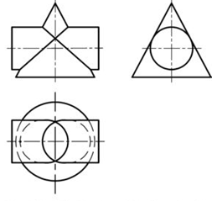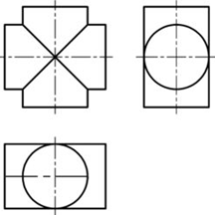

9. 剖视图主要是用来表达零件的内部结构。剖视图按剖切面剖开零件的范围不同，分为

全剖视图、 剖视图、 剖视图三类。

10.假想用剖切面剖开物体，将处在观察者和剖切面之间的部分移去，而将其余部分向投影面投射所得的图形称为 ， 可简称 。

11. 假想用剖切面将物体的某处切断，仅画出剖切面与物体 的图形，称为断面图。断面图分为 断面图和 断面图。

12. 组成组合体的基本体，当两基本体的表面平齐时，视图上两基本体之间 分界线；当两基本体的表面相交时，在相交处 分界线的投影。

**二、单项选择题（每小题2分，共20分）**

1.根据三视图图形，判断对应的基本体应是 。

A 三棱柱 B 圆锥体 C 圆柱体 D 长方体

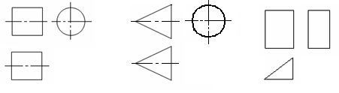

1题图 2题图 3题图

2. 根据三视图图形，判断对应的基本体应是 。

A 三棱锥 B 四棱锥 C 圆锥体 D圆柱体

3. 根据三视图图形，判断其对应的基本体应是 。

A 圆柱体 B 三棱柱 C 圆锥体 D 三棱锥

4. 如图所示为正六棱柱被R、P两个平面截切，截断面空间形状分别为 。

A 矩形、五边形 B 矩形、正五边形

C 正六边形、矩形 D 正六边形、正五边形

 

4题图 5题图

5.如图所示，圆锥被不同位置的平面截切，从左至右对截交线空间形状描述正确的是 。

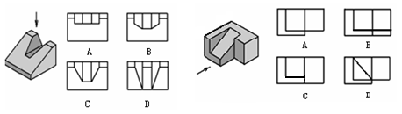A 抛物线、双曲线、圆 B 圆、双曲线、椭圆

C 椭圆、抛物线、圆 D 圆、抛物线椭圆

6. 已知一立体的轴测图，按箭头所指方向的视图是 。

A

7.已知一立体的轴测图，按箭头所指方向的视图是\_\_\_\_\_。

6题图 7题图

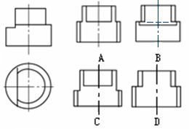8.已知立体的两个投影，关于它的侧面投影画得正确的是 。

9.已知某位学员画了下列四个立体的三视图，不正确的一组是 组。

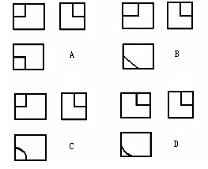

A B

10.下图形体的B向局部视图有四个，正确的是\_\_\_\_\_。

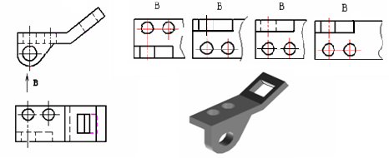

A B C D

**三、判断题（在括号内填“√”或“×”。每小题1分，共15分）**

1. 读组合体三视图的方法只有一种方法，即形体分析法。 （ ）

2. 圆球的截交线的三个投影一定都是圆。 （ ）

3. 平面截切圆柱截交线有圆、椭圆、矩形和直线4种情况，截交线不是封闭图形。 （ ）

4. 相贯线一定都是曲线，其在三视图上的三个投影线可能是直线。 （ ）

5. 当球心与圆锥或圆柱的轴线重合时，球与圆锥、圆柱的相贯线为平面圆曲线。 （ ）

6. 视图用来表达零件的外部结构形状，剖视图用来表达零件的内部结构。 （ ）

7. 画半剖视图时，半个视图与半个剖视图以细点画线为分界线。 （ ）

8.在画半剖视图时，半个视图中的虚线不必画出。 （ ）

9. 某学员将下面零件的主视图改画成全剖视图，他画的图形是正确的。 （ ）

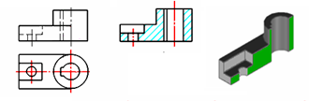10.将下面零件的主视图改画成半剖视图，如图所示两种表达方法都是正确的。 （ ）

11.分析下面零件的主视图，可以采用如图所示的局部剖视图或半剖视图，且四组视图表达方法都是正确的。 （ ）

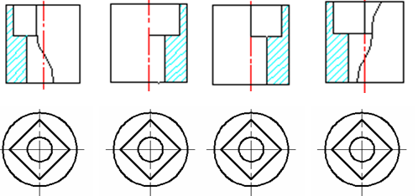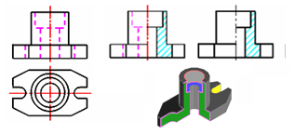

12. 当两个或两个以上平行的平面剖切零件时，各剖切平面的转折处必须是直角。 （ ）

13. 当两个或两个以上平行的平面剖切零件时，不应在剖视图中画出各剖切平面转折处的投影。 （ ）

14. 选择平行平面剖切零件时，平面应选在使图形上不出现不完整要素的位置。 （ ）

15.画局部剖视图时，波浪线应画在机件的实体部分，不能与视图中的轮廓线重合，也不能超出视图中被剖切部分的轮廓线。 （ ）

**四、识图题（第1小题24分，第2小题16分，本大题共40分）**

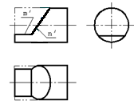1.圆柱被平面截切后三视图的识读，如图所示。

⑴ 圆柱被 个平面截切。

⑵ M面与圆柱的轴线 ，截交线空间形状为 。

⑶ N面与圆柱的轴线 ，截交线空间形状为 。

⑷ M面 于水平投影面、 于正面投影面、 于面投影面，为 。截交线的水平投影 、侧面投影、正面投影 且 于影轴。

⑸ N面 于平投影面、 于面投影面、 于面投影面，为 。截交线的水平投影为 、侧面投影为 、正面投影为 。

⑹ M、N两个面的交线 正面投影面。

⑺ 在俯、左视图上分别标出M、N两个截断面的水平投影m、n和侧面投影m〃、n〃。

2.组合体三视图识读，如图所示。

⑴ 主视图分为 粗实线线框，其中一个为五边形，一个为 。对照其它两个视图，两个部分对应的实体分别为棱线为 的五棱柱和棱线为 的四棱柱。

⑵ 分析相对位置和表面关系

五棱柱在四棱柱的 ，左右两侧面 ，所以左视图上 两形体的分界线；四棱柱的前表面在 ，五棱柱的前表面在 ，五棱柱、四棱柱的前表面 ，所以主视图上 两形体的分界线；后表面 ；

⑶ 分析俯视图，对照其它两视图，按照 、 、宽相等关系，得出在四棱柱 部分，左右分布两个 。

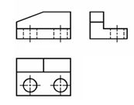

化工识图与CAD基础综合练习(2)答案

一、填空

1、反应器 换热器 容器 塔器 2、封头 筒体 法兰 支座

3、薄壁回转 焊接结构 开孔和管口 悬殊 4. 管口符号和管口表 技术特性表

5、两 主视图 俯视图 主视图 左视图 6、悬挂式支座 鞍式支座

7. 对接 搭接 角接 T字接 8、特性尺寸 装配尺寸 安装尺寸 外形尺寸

9、工艺流程图 设备布置图 化工生产过程 方案流程图 施工流程图 10、

11、细实线 主要物料流程线

12、示意性 展开 设备类别代号 工段(或车间)代号 设备序号

13、平面图 立面图 剖面图

14、标高 米 毫米

15、厂房建筑 设备布置 设备 细实线

16、设备布置 管道 阀门 控制点

17、平面 剖面图

18. 螺纹连接 法兰连接 焊接连接

19.螺纹连接 法兰连接 焊接连接 承插连接

20.(1)矩形阵列命令 删除命令 (2) 打断命令 (3)镜像命令 (4)圆角命令

(5)复制(或矩形阵列)命令 (6)直线命令 (7)特性匹配

21. 键盘输入 菜单 工具栏

22. Esc

二、单项选择题

1.D 2.A 3.C 4.C 5.D 6.A 7.C 8.D 9. D 10. B

11. C 12.A 13. D 14.D 15.B 16.C 17.B 18.A 19.C 20.B

21.C 22. C 23. A 24. D 25. A 26. D 27. C

三、判断题(在括号内填“√ ”或“×”)

1.√ 2.√ 3.√ 4.√ 5√ 6.√ 7.√ 8.√ 9.√ 10.√

11.× 12.× 13.× 14.√ 15.√ 16.× 17.√ 18.√ 19.√ 20.×

四、绘图题

1.已知下列两图分别为两段管道的平面图，分析管道的空间走向，并画出管段的正立平

面图和左侧立面图。(高度自定)

(1)由北向南向东向上向东向南 (2)由下向上向南向东向北向上

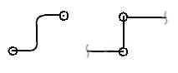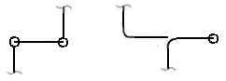

正立面图 左侧立面图 正立面图 左侧立面图

2. 计算机绘图

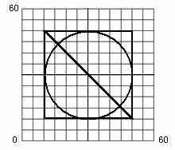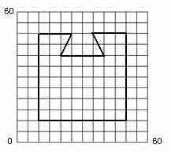

(1) (2)

五、识图题

1. 阅读润滑油精制工段管道及仪表流程图并回答问题:

答: （1）该工段共有设备15种、17台，自左至右名称和位号分别为原料泵两台P2701A?B、换热器E2702、混和搅拌罐V2703、进炉泵P2704、加热炉F2705、精馏塔T2706、塔底泵P2707、冷凝器E2708、集油槽V2709、喷射泵P2710、中间罐V2711、过滤泵P2712、套管冷却器E2713、白土过滤机M2714A?B、成品油罐V2715。

（2） 主要物料的流程是，原料油与介质白土在混和搅拌罐设备内混和搅拌后，去加热炉加热。混合前，原料在换热器设备内与精馏塔底部流出的油料通过热量交换进行预热。

对影响润滑油使用性能的轻质组分，在塔顶通过冷凝器和喷射泵抽入集油槽内进行回收。

白土与润滑油混合后，吸附了润滑油原料中的杂质，再通过白土过滤机进行分离。

精馏塔底吹入蒸汽介质，有利携带轻质馏分到塔顶进入冷凝器冷却。循环冷却水来自上水总管然后分成两路，其中一路去冷凝器设备进行喷淋，有一路经过套管冷却器设备后去冷却水塔。

1. 在进炉泵、塔底泵、过滤泵出口就地安装有压力控制仪表，在离心泵出口，就地安装有流量指示仪表。原料油与白土混合后，在加热炉设备内部和出口，通过仪表测量并控制其温度参量。

**化工识图与CAD基础作业3**

**（第4章～第5章）**

**一、填空题（每空1分，共25分）**

1.常见化工设备的类型有 、 、塔器和容器等。

2.化工设备主体的结构形状大部分以 形体为主，制造工艺上大量采用 ；设备上有较多的 用以安装零部件和连接管路；设备各部分结构尺寸相差 。

3. 化工设备图的内容除一组视图、尺寸标注、零部件的编号及明细栏、标题栏外，还包括 、 和技术要求。

4. 化工设备图通常采用两个基本视图；立式设备采用 和 ；卧式备采用 和 。

5.化工工艺流程图是一种表示 的示意性图样，根据表达内容的详略，分为 和 。

6．化工工艺流程图中的设备用 线画出， 用粗实线画出。

7.建筑物的高度尺寸以 形式标注，以 为单位，而其它尺寸以 为单位。

8.管道布置图是在设备布置图的基础上画出 、 及控制点，用于指导管道的安装施工。

9.设备布置图和管道布置图主要包括反映设备、管道水平布置情况的平面图和反映某处立面布置情况的 图。

10. 阀门与管路的连接方式有 、 、焊接三种方式。

**二、单项选择题（每小题2分，共20分）**

1.化工设备的壳体以\_\_\_\_\_为主。

A 圆柱体 B 圆球体 C 圆锥体 D 薄壁回转体

2.下面简化图形中，零部件的名称从左至右依次为\_\_\_\_\_。

A 接管、法兰、视镜、液面计 B 人孔、接管、封头、液面计

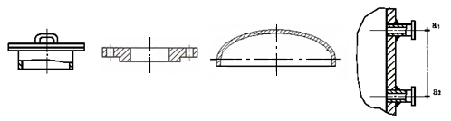C 人孔、法兰、封头、液面计 D 接管、视镜、人孔、液面计

3.已知粗牙普通外螺纹的公称直径d=20，左旋，中、顶径公差均为5g，中等旋合长度。正确的螺纹标记是\_\_\_\_\_。

A M20 LH-5g5g B M20×1.75-5g C M20-5g-N D M20 LH-5g

4.下面外螺纹的四组视图中，画法正确的是\_\_\_\_\_。

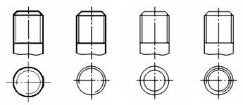

A B C D

5.关于零件序号，下面的说法不正确的是\_\_\_\_\_。

A 装配图中所有零、部件必须编写序号。

B 指引线、水平线或圆用细实线绘制。

C 相邻零件可以采用公共指引线。

D 指引线不得相互交叉，当通过有剖面线的区域时，不要与剖面线重合或平行。

E 序号应水平或垂直排列整齐，并按顺时针或逆时针方向依次编写。

6.关于带控制点工艺流程图中设备的表达方法，错误的是\_\_\_\_\_。

A 用细实线大致画出显示设备特征的主要轮廓

B 按照主要物料的流程，从左至右画出设备结构详图。

C 设备位号包括设备分类代号、车间或工段号、设备序号

D 每台设备应编写设备位号和注写设备名称

7. 关于带控制点工艺流程图中管道的表示方法，错误的是\_\_\_\_\_。

A 流程线应画成水平或垂直 B 每条管线上应画出箭头指明物料流向C 流程线交叉时用小圆弧表示不相交 D 每段管道必须标注管道代号

8. 在带控制点工艺流程图中，用于表示截止阀的图例正确的是\_ \_\_\_\_。



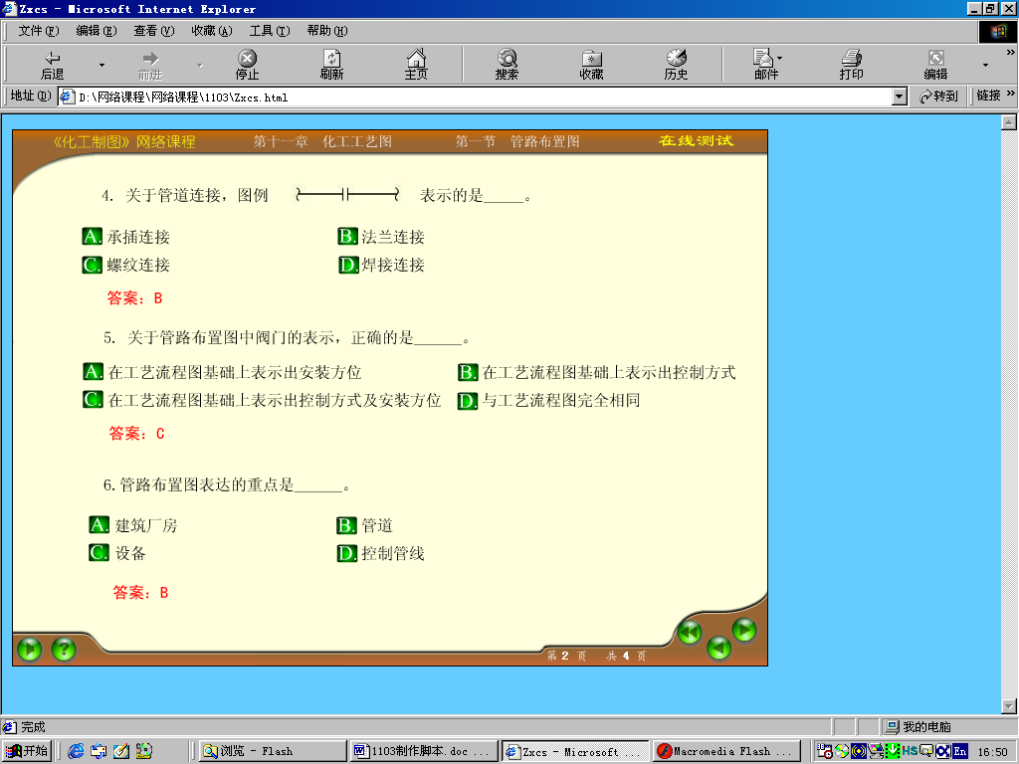9. 关于管道连接，图例 表示的是\_\_\_\_\_。

A 承插连接 B 法兰连接 C 螺纹连接 D 焊接连接

10.阅读带控制点的工艺流程图一般分为4步：①通过对阀门及控制点分析了解生产过程的控制情况；②了解设备的数量、名称和位号；③了解主要物料的工艺流程；④了解其他物料的工艺流程。顺序正确的是\_\_\_\_\_。

A ①②③④ B ②③④① C ③④①② D ④①②③

**三、判断题（在括号内填“√”或“×”。每小题1分，共15分）**

1. 化工设备上管口的径向方位，可以在俯视图（或左视图）上表达，也可以用管口方位图表达。 （ ）

2.化工设备图的视图配置比较灵活，对较长、较高的设备，都可以采用断开画法。 （ ）

3. 螺纹的公称直径一律指螺纹大径的基本尺寸。 （ ）

4. 筒体由钢板卷焊时，其公称直径是指筒体的内径；无缝钢管做筒体时，其公称直径是指筒体的外径。 （ ）

5. 关于管道布置图，当多根管道的投影重叠时，只允许断开一根管道。 （ ）

6. 方案流程图又称工艺流程草图，一般仅画出主要设备和主要物料的流程管线 （ ）

7. 管道布置图表达的重点是设备，所以设备轮廓用粗实线绘制。 （ ）

8. 带控制点工艺流程图中设备的表达：每台设备应编写设备位号和注写设备名称。 （ ）

9. 设备位号包括设备分类代号、车间或工段号、设备序号。 （ ）

10. 关于建筑制图，定位轴线编号用带圆圈的阿拉伯数字或大写拉丁字母表示。 （ ）

11. 管道布置图中，管道用细实线画出，仪表控制线用粗实线画出。 （ ）

12. 关于管道布置图中阀门的表示方法，与工艺流程图完全相同。 （ ）

13. 设备布置图应由一组视图、必要的标注、安装方位标和标题栏组成。 （ ）

14. 两段直管相连接通常有法兰连接、承插连接、螺纹连接和焊接四种形式。 （ ）

15. 关于管路布置图中管道的转折方向，图例 表示面向读者转折。 （ ）

**四、识图题（第1小题20分，第2小题20分，本大题共40分）**

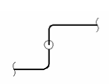1.已知下列两图分别为两段管道的正立面图，分析管道的空间走向，并画出管段的平面图和左侧立面图。（宽度自定）

（1） 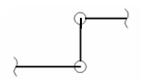 （2）

2. 阅读润滑油精制工段管道及仪表流程图并回答问题：

⑴ 说出流程图中设备的设备的种类、数量、名称和位号。

⑵ 分析主要物料的工艺过程。

**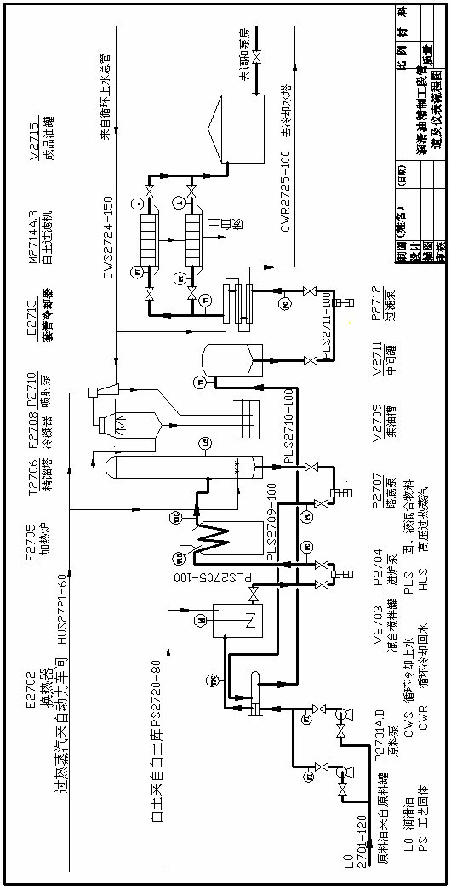**⑶ 分析仪表数量、功能及其控制部位。

化工识图与CAD基础综合练习(3)答案

一、填空

1、反应器 换热器

2、回转 焊接

3、技术特性表 管口表

4、主视图、俯视图、主视图、左视图

5、化工工艺图中工艺流程性质 总工艺流程图、工艺原则流程图

6、细实 主要物料总程线

7、标志 M MM

8、管道 阀门

9、部面

10、法兰连接 螺纹连接

二、单项选择题

1.D 2.C 3.D4.D5.C6.A7.B8.D9.C10.C

三、判断题

××√√× ××√×× ××√√×

四、识图题

答1)该工段共有设备15种、17台,自左至右名称和位号分别为原料泵两台P2701A·B、换热器E2702、混和搅拌罐V2703、进炉泵P2704、加热炉F2705、精馏塔T2706、塔底泵P2707、冷凝器E2708、集油槽V2709、喷射泵P2710、中间罐V2711、过滤泵P2712、套管冷却器E2713、白土过滤机

M2714A·B、成品油罐V2715。(2)主要物料的流程是,原料油与介质白土在混和搅拌罐设备内混和搅拌后去加热炉加热。混合前,原料在换热器设备内与精馏塔底部流岀的油料通过热量交换进行预热。对影响润滑油使用性能的轻质组分,在塔顶通过冷凝器和喷射泵抽入集油槽內迸行回收。白土与润滑油混合后,吸附了润滑油原料中的杂质再通过白土过滤机进行分离。精馏塔底吹入蒸汽介质,有利携带轻质馏分到塔顶进入冷凝器冷却。循环冷却水来自上水总管然后分成两路,其中一路去冷凝器设备进行喷淋有路经过套管冷却器设备后去冷却水塔。(3在进炉

泵、塔底泵、过滤泵出口就地安装有压力控制仪表,在离心泵出口,就地安装有流量指示仪表。原料油与白土混合后,在加热炉设备内部和出口通过仪表测量并控制其温度参量。

**化工识图与CAD基础作业4**

**（第6章）**

一、填空题（每空1分，共25分）

1. 击Window桌面上的系统快捷图标 ，即可启动AutoCAD 2009。

2. 在命令输入过程中，当但完成一个命令操作后，再次出现命令提示符，则再按一下

键或 键，就可以重复刚才执行的命令。

3.在键盘上按X、Y、Z顺序输入直角坐标数值，各个数值之间用英文 号隔开。

4.极坐标是通过输入某点距当前坐标系原点的距离及它在XOY面内与坐标原点的连线和X轴正向夹角来确定位置，其方式为 。

5.已知一个点的坐标为（10，8，15），如果在点提示符后输入：＠6，4，5 ↓，则相当于该点的绝对坐标为（ ）。

6. 在AutoCAD中，可以通过按一定比例缩放视图来观察图形对象。缩放视图可以 或

图形对象的屏幕显示尺寸，对象的真实尺寸 。

7. 为了方便地绘出与当前X轴或Y轴平行的线段，应选择打开 模式。

8. 图标 表示捕捉相关实体的 。

9. 常用的实体选择方式有 、 、 三种。

10. 图层设置包括 设置和 （例如颜色、线型、线宽）设置。

11. AutoCAD中，绘制直线的命令输入有 、 、 三种方式。

12. 如果想取消未执行完的命令，可以通过按 键达到目的。

13. 根据图形的变化，在横线上填写所需命令，每条横线上只能填写一个命令。

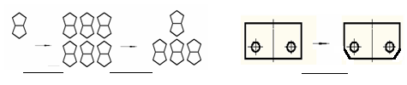

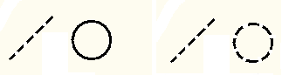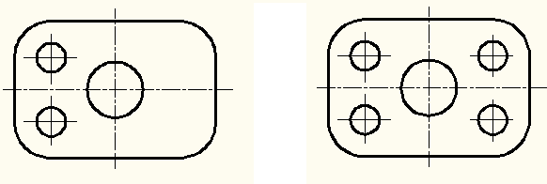



二、单项选择题（每小题2分，共20分）

1.图层被冻结，该图层上的图形将 。当前图层不能冻结。

A 不可见、不能编辑 B 可见、能编辑

C 可见、不能编辑 D 不可见、能编辑

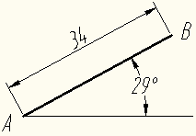2. 绘制右图所示AB线段，应先拾取直线命令，指定点A,接下来

输入极坐标，下列输入方法正确的是 。

A 34，29 B @34，29° C @34<29 D @29<34°

3. 根据图形的变化，所需拾取的命令（只能选择一个命令）应为 。

A 修剪命令 B 延伸命令 C 镜像命令 D 旋转命令

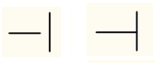

→

3题图 4题图

4. 如图所示这些图标按钮，捕捉模式从左至右依次表示 。

A 捕捉中点 B 捕捉端点 C 捕捉交点 D捕捉象限点

E捕捉圆心 F捕捉切点 G捕捉垂足点

①ABCDEFG ②BACEDFG ③BCFGDE ④BADCEGF

5. “20±0.05” 在键盘上输入的代码是 。

A 20%%P0.05 B 0.05%%P20 C 20%%d0.05 D 20%%c0.05

6. 根据图形的变化，所需拾取的命令（只能选择一个命令）应为 。

A 镜像命令 B 阵列命令 C 平移命令 D 旋转命令

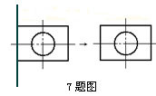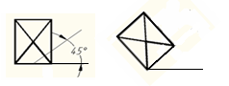

→

6题图

7. 根据图形的变化，所需拾取的命令（只能选择一个命令）应为 。

A 修剪命令 B 偏移命令 C 实时平移命令 D 复制命令

8. 图层被关闭，该图层上的图形将 。当前图层可关闭。

A 不可见、不能编辑 B 可见、能编辑

C 可见、不能编辑 D 不可见、能编辑

9. 根据图形的变化，所需拾取的命令（只能选择一个命令）应为 。

A 镜像命令 B 环形阵列命令

C 矩形阵列命令 D 复制命令

10. 根据图形的变化，所需拾取的命令（只能选择一个命令）应为 。

A 复制命令 B 偏移命令 C 阵列命令 D 镜像命令

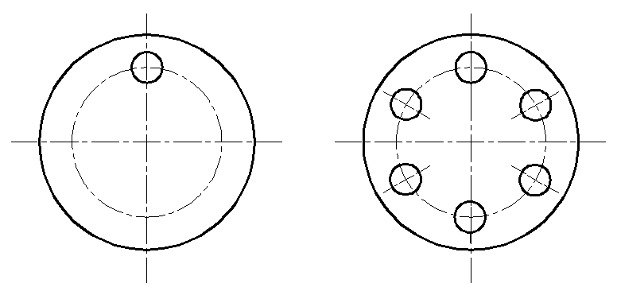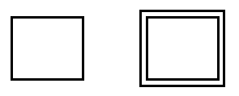

→ →

9题图 10题图

三、判断题（在括号内填“√”或“×”。每小题1分，共15分）

1. 使 用Pan命令将图形移动时，改变图形的缩放比例。 （ ）

2.“60°”在键盘上输入的代码是“60%%c”。 （ ）

3. 图层0、图层Defpoints和当前图层也能删除。 （ ）

4. 对齐标注主要是用于与所注线段平行的尺寸标注。 （ ）

5. 线性尺寸标注主要用来标注水平或垂直的线性尺寸。 （ ）

6. 在进行基线标注、连续标注时，要先指定一个完成的标注作为标注的基准，指定标注的形式与基线标注或连续标注的形式相同。 （ ）

7. 正交功能打开时，在窗口中不能画倾斜的直线。 （ ）

8. 打开或关闭正交模式可以通过按 “F3”键来实现。 （ ）

9. 打开或关闭对象捕捉功能可以通过按 “F8”键来实现。 （ ）

10. 使用AutoCAD中的命令，能直接绘制出带圆角的矩形。 （ ）

11. 不同的图层可以设置为不同的颜色，也可以设置为相同的颜色。 （ ）

12. 窗口选择实体方式和交叉窗口选择实体方式操作结果完全相同。 （ ）

13. 使用绘制定数等分点命令，可将一条直线段进行6等分。 （ ）

14. 标注角度时，AutoCAD自动添加角度单位“°”。 （ ）

15. 标注圆弧的半径或圆的直径时，AutoCAD自动添加“R”或“Φ” 。 （ ）

四、计算机绘图（第1小题20分，第2小题20分，本大题共40分）

1. 根据命令执行过程，在坐标格内的恰当位置绘制矩形和圆。

命令：\_rectang（矩形）

指定第一个角点或 [倒角(C)/标高(E)/圆角(F)/厚度(T)/宽度(W)]:10，5↓

指定另一个角点或 [面积(A)/尺寸(D)/旋转(R)]: @40,30↓

命令：\_circle （圆）

指定圆的圆心或 [三点(3P)/两点(2P)/切点、切点、半径(T)]:30，35↓

指定圆的半径或 [直径(D)] <10.0000>: 20↓

2. 根据命令执行过程，在坐标格内的恰当位置绘制图形。

命令：\_line 指定第一点:10，5↓

指定下一点或 [放弃(U)]: @ 40,0↓

指定下一点或 [放弃(U)]: @ 0,20↓

指定下一点或 [闭合(C)/放弃(U)]: @-20，0↓

指定下一点或 [闭合(C)/放弃(U)]: @30<120↓

指定下一点或 [闭合(C)/放弃(U)]: c↓

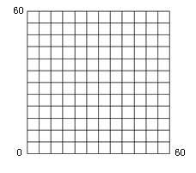 

1题 2题

化工识图与CAD基础综合练习(4)答案

一、填空题（每空1分，共25分）

双

空格 回车

逗

Y<a<b

4.4.10

放大 缩小 不变

正交

中心

直接点取方式 窗口方式 交叉选择

层数 线

点击工具栏 点击绘图 直接输入L回车

ESC

镜像 虚线

二、单项选择题（每小题2分，共20分）

ACB(2)A DCDBB

三、判断题（在括号内填“√”或“×”。每小题1分，共15分）

√××√√ ×√××× √×√√√

1. 计算机绘图（第1小题20分，第2小题20分，本大题共40分）

